CIRCULAR EXTERNA NÚMERO 01 DE 2013
(junio 24)
PARA: | REPRESENTANTES LEGALES Y REVISORES FISCALES DE ENTIDADES COOPERATIVAS QUE DEBAN INSCRIBIRSE EN FOGACOOP
REFERENCIA: | Formato de solicitud de Inscripción y Lista de Chequeo

Con el propósito de actualizar el formato de solicitud de inscripción en el Fondo de Garantías de Entidades Cooperativas (Fogacoop) y en desarrollo de lo previsto en el Decreto número 019 de 2012 relacionado con la racionalización de trámites existentes en la Administración Pública, se adopta el nuevo Formato de Inscripción y la Lista de Chequeo.

La presente Circular Externa rige a partir de la fecha de su publicación en Diario Oficial y deroga las Circulares Externas números 001 de 2003 y 004 de 2010 de Fogacoop.

El Director,

Álvaro Vanegas Manotas

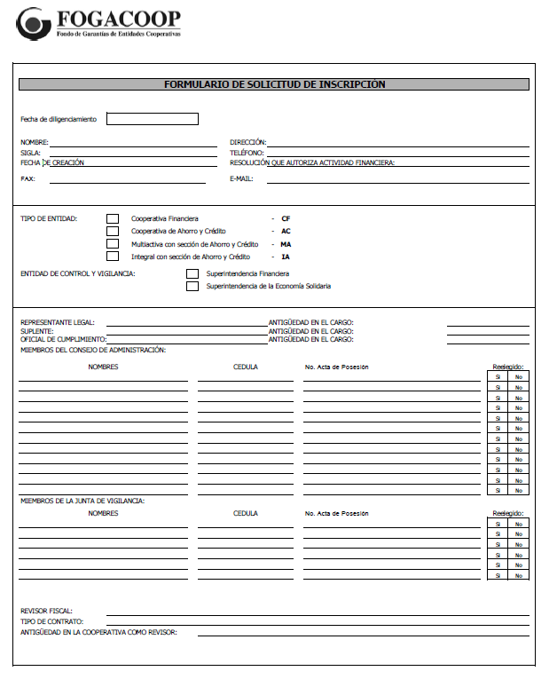
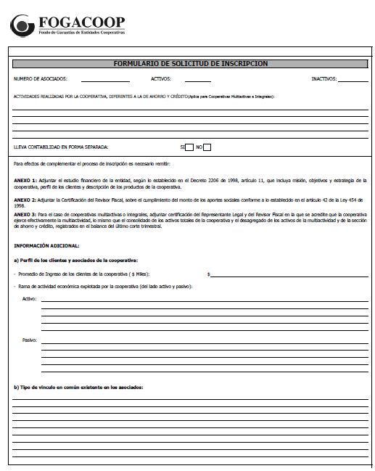

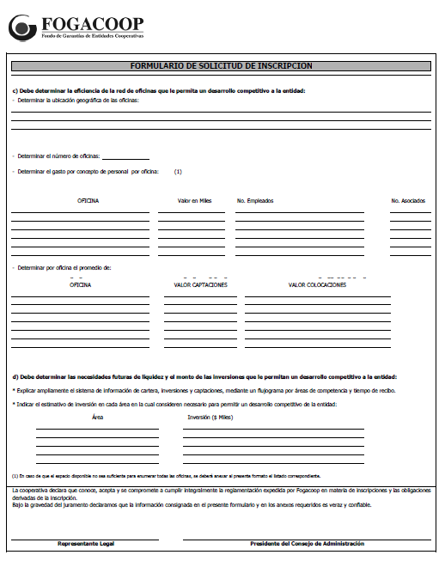

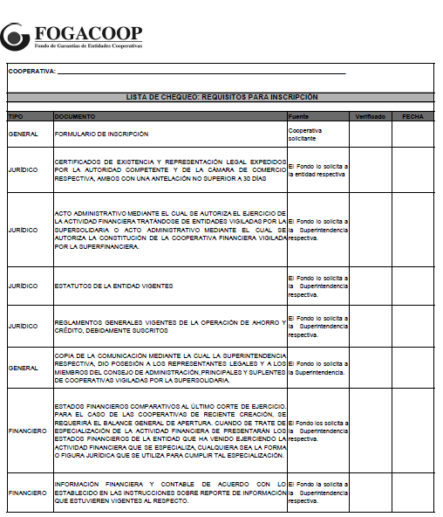
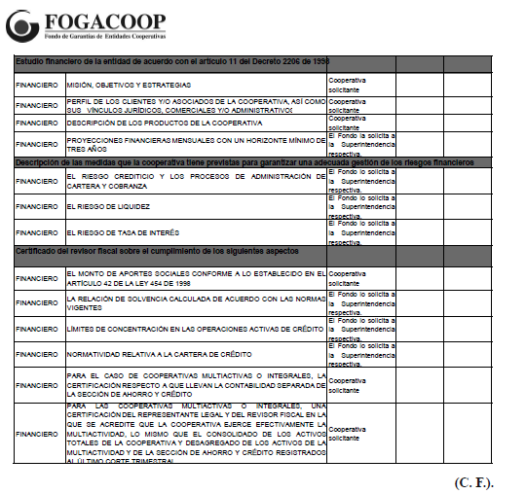

Nota: Este documento fue tomado directamente de la versión PDF del Diario Oficial 48.834 del jueves 27 de junio del 2013 de la Imprenta Nacional (www.imprenta.gov.co)

